**BANYULS/Mer 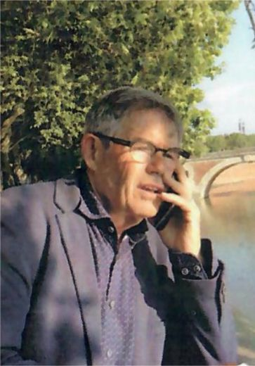 M.PIFERRER - Conférence : Ecole sans frontière – L’aide au développement en Afrique**



**samedi 9 avril 2022 - 17h – Salle Novelty   Entrée libre** 